提醒：考卷請使用藍色或黑色原子筆書寫，使用其他顏色筆或鉛筆書寫扣10分，開書考
- 寫出注音或國字 24% 一題3分
1. 「贖」取____________________ 2. 「纏」身 _________________
3. 「ㄍㄨㄟ」紀___________________4.「猶」足 _________________
5. 「一ㄣ」勤___________________ 6. 青草「ㄍㄠ」 ____________________
7. 「擲」棄______________________ 8. 「悶悶」 ____________________

二、選擇題 24% 一題4分
1.( ) 「空」的意思為：A. 沒有東西 B. 徒然C.一種聲音D.喜歡
2.( ) 「失神」的意思為：A. 神采奕奕 B.失智C. 精神良好 D. 精神恍惚
3.( ) 「閒人」的意思為：A. 喜歡吃鹹的人 B.味道很鹹的人C. 與事件無關的人D.很忙的人
4. ( )「物件」的意思為：A. 禮物 B. 東西C.杯子D.鉛筆
5. ( ) 「運裡帶有官符」的意思為： A. 適合當官 B.運氣很好C. 官司纏身
6. ( ) 「出運」的意思為?A. 天氣很好 B. 脫離壞運氣 C. 運氣很差D. 出去玩
三、填空題 37%
1.「稱仔」是〈一桿「稱仔」〉的核心象徵，請根據文中內容與下圖提示，分析「稱仔」具備的意涵。一題4分
(甲) 法律成為統治者的專利品(乙)執法者自毀法律(丙)公平正義 (丁) 法律標準

本身帶有(1. )、
(2. )的象徵意義
刻意加上引號，諷刺
統治者不公無義
一桿「稱仔」

由官廳專賣
象徵(3. )
巡警打斷稱仔並擲棄
象徵(4. )

A眾人
B秦得參
C秦妻
D市場
E金花
F桿秤
G秦得參受到羞辱

2.請把A-F填入正確的人事時地物 一個3分

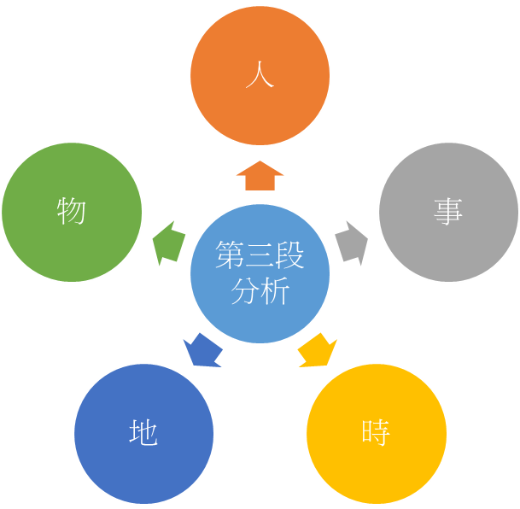
四、回答問題15% 一個5分
運氣不好要改運時，有許多方法可以改變運氣，請寫出三個方法
______________________________________________________________

